ÍNDICE

**INTRODUCCIÓN 2**

**I. ANTECEDENTES 4**

**II. ASPECTOS GENERALES DE AUDITORÍA 9**

**A. Título de la auditoría. 9**

**B. Objetivo 10**

**C. Alcance 10**

**D. Criterios de selección 10**

**E. Áreas revisadas 11**

**F. Procedimientos de auditoría aplicados 11**

**G. Servidores públicos que intervinieron en la auditoría 12**

**III. RESULTADOS 12**

**A. Resumen general de observaciones y acciones emitidas en materia de desempeño. 12**

**B. Detalle de resultados 13**

**IV. COMENTARIOS DEL ENTE FISCALIZADO 41**

**V. TABLA DE JUSTIFICACIONES Y ACLARACIONES DE LOS RESULTADOS 41**

**VI. DICTAMEN 42**

## INTRODUCCIÓN

Por disposición contenida en los artículos 75 fracción XXIX y 77 de la Constitución Política del Estado Libre y Soberano del Estado de Quintana Roo, corresponde al Poder Legislativo, a través de la Auditoría Superior del Estado de Quintana Roo, revisar, de manera posterior, la Cuenta Pública que el Gobierno del Estado de Quintana Roo le presente sobre los resultados de la gestión financiera, y el grado de cumplimiento de los objetivos contenidos en los planes y programas aprobados conforme a la ley. Esta revisión comprende la fiscalización a las Entidades Fiscalizables, que se traduce, a su vez, en la obligación de las autoridades que las representan de presentar su Cuenta Pública para efectos de que sea revisada y fiscalizada.

Esta revisión se realiza a través de Normas Profesionales de Auditoría del Sistema Nacional de Fiscalización (NPASNF) y en consideración a las disposiciones establecidas en la Ley General de Contabilidad Gubernamental (LGCG) y a la normatividad emitida por el Consejo Nacional de Armonización Contable (CONAC), dando cumplimiento, además, de las diversas disposiciones legales aplicables, con el objeto de hacer un análisis de las Cuentas Públicas, a efecto de poder rendir resultados a la H. XVI Legislatura del Estado de Quintana Roo, con relación al manejo de las mismas por parte de las autoridades estatales.

La formulación, revisión y aprobación de la Cuenta Pública de la **Secretaría de Gobierno del Estado de Quintana Roo**, contiene la realización de actividades en las que participa la Legislatura del Estado; estas acciones comprenden:

**A.- El Proceso Administrativo**; que es desarrollado fundamentalmente por la **Secretaria de Gobierno del Estado de Quintana Roo**,en la integración de la Cuenta Pública, la cual incluye los resultados de las labores administrativas realizadas en el Ejercicio Fiscal 2019, así como las principales políticas financieras, económicas y sociales que influyeron en el resultado de los objetivos contenidos en los programas estatales, conforme a los indicadores establecidos en el Presupuesto de Egresos, tomando en cuenta el Plan Estatal de Desarrollo (PED), el programa sectorial, regional, anual(es) y demás programas aplicados por el Ente.

**B.- El Proceso de Vigilancia**;que es desarrollado por la Legislatura del Estado, con apoyo de la Auditoría Superior del Estado, cuya función es la revisión y fiscalización superior de los ingresos, presupuestos, egresos, políticas, cumplimiento de las metas y objetivos contenidos en los programas, y todo lo relacionado con la actividad financiera-administrativa de la **Secretaría de Gobierno del Estado de Quintana Roo.**

En la Cuenta Pública H. Poder Ejecutivo del Gobierno del Estado Libre y Soberano de Quintana Roo, correspondiente al Ejercicio Fiscal 2019, se encuentra reflejado el ejercicio del gasto público de la administración pública central, integrada por el despacho del Gobernador, incluidos sus órganos administrativos desconcentrados, organismos públicos descentralizados y las dependencias, dentro de las cuales se encuentra el **Secretaría de Gobierno del Estado de Quintana Roo**, que registra la aplicación de recursos federales y estatales aplicados en los programas presupuestales aprobados.

El C. Auditor Superior del Estado de Quintana Roo, de conformidad con lo dispuesto en los artículos 8, 19 fracción I, y 86 fracción IV de la Ley de Fiscalización y Rendición de Cuentas del Estado de Quintana Roo, aprobó, en fecha 14 de febrero de 2020 mediante acuerdo administrativo, el Programa Anual de Auditorías, Visitas e Inspecciones (PAAVI) correspondiente al año 2020, y que contempla la fiscalización a las Cuentas Públicas del Ejercicio Fiscal 2019, el cual fue expedido y publicado en el portal web de la Auditoría Superior del Estado de Quintana Roo.

En este sentido, la auditoría realizada a la Cuenta Pública de la **Secretaría de Gobierno del Estado de Quintana Roo** correspondiente al Ejercicio Fiscal 2019 y desarrollada con un enfoque de Desempeño, la cual se denomina **19-AEMD-A-GOB-012-023 Auditoría de Desempeño a las acciones, programas y protocolos implementados en cumplimiento de la Declaratoria de Alerta de Violencia de Género contra las Mujeres para el Estado de Quintana Roo,** cuya Orden de Auditoria, Visita e inspección fue notificada en fecha 18 de septiembre de 2020, con oficio número **ASEQROO/ASE/AEMD/0773/09/2020**.

Por lo anterior, y en cumplimiento a los artículos 2, 3, 4, 5, 6 fracciones I, II y XX, 16, 17, 19 fracciones I, V, XII, XV, XXVI y XXVIII, 22 en su último párrafo, 38, 41. 42, y 86 fracciones I, XVII, XXII y XXXVI, de la Ley de Fiscalización y Rendición de Cuentas del Estado de Quintana Roo, se tiene a bien presentar el Informe Individual de Auditoria obtenido, en relación con la auditoria al desempeño de la Cuenta Pública del **Secretaría de Gobierno del Estado de Quintana Roo,** correspondiente al Ejercicio Fiscal 2019.

## I. ANTECEDENTES

La Constitución Política de los Estados Unidos Mexicanos prohíbe toda discriminación motivada por origen étnico o nacional, el género, la edad, las discapacidades, la condición social, las condiciones de salud, la religión, las opiniones, las preferencias sexuales, el estado civil o cualquier otra que atente contra la dignidad humana y tenga por objeto anular o menoscabar los derechos y libertades de las personas[1].

Los Estados Unidos Mexicanos han suscrito y ratificado diversos instrumentos que pretenden garantizar el respeto a la dignidad e integridad de las mujeres, su igualdad jurídica, así como la eliminación de la violencia y de todas las formas de discriminación contra la mujer. Entre dichos instrumentos se cuentan la Convención Interamericana para Prevenir, Sancionar y Erradicar la Violencia contra la Mujer (Convención de Belem do Para) y la Convención sobre la Eliminación de todas las formas de Discriminación contra la Mujer.

Por otra parte, México ha suscrito y ratificado diversos instrumentos que pretenden garantizar el respeto a la dignidad e integridad de las mujeres, su igualdad jurídica, así como la eliminación de la violencia y de todas las formas de discriminación contra la mujer, entre los que se cuentan la Convención Interamericana para Prevenir, Sancionar y Erradicar la Violencia contra la Mujer (Convención de Belem do Para) y la Convención sobre la Eliminación de todas las formas de Discriminación contra la Mujer.

Por su parte, la Constitución Política del Estado Libre y Soberano de Quintana Roo prohíbe toda discriminación motivada por origen étnico o nacional, el género, la edad, las discapacidades, la condición social, las condiciones de salud, la religión, las opiniones, las preferencias, la condición sexual, el estado civil o cualquier otra que atente contra la dignidad humana y tenga por objeto anular o menoscabar los derechos y libertades de las personas que habitan en este Estado. El Estado diseñará, promoverá y llevará a cabo las acciones y medidas necesarias para garantizar el derecho a la no discriminación[2].

De acuerdo con la información programática presupuestaria establecida en los Anexos del Presupuesto de Egresos del Gobierno del Estado de Quintana Roo, para el Ejercicio Fiscal 2019[3], las erogaciones previstas para la **Secretaría de Gobierno del Estado de Quintana Roo**, cuyos programas están incluidos en este presupuesto, fueron de: $ 271,873,933.00(Doscientos setenta y un millones ochocientos setenta y tres mil novecientos treinta y tres pesos 00/100).

Asimismo, mediante Convenio de Coordinación se le otorgó a la Secretaría de Gobierno del Estado de Quintana Roo, un subsidio por la cantidad de $1,213,800.00 (Un millón doscientos trece mil ochocientos pesos 00/100 M.N.) para la ejecución del proyecto denominado "Fortalecimiento del Grupo Especializado de Atención a la Violencia Familiar y de Género del Municipio de Cozumel”.

Dicho proyecto buscó contribuir al cumplimiento del Resolutivo Segundo de la Declaratoria de Alerta de Violencia de Género contra las Mujeres para el Estado de Quintana Roo, en particular con la Medida de Seguridad 3: “Crear módulos de atención inmediata para mujeres en situación de riesgo en los municipios que comprende la declaratoria de AVGM y a la Medida de Seguridad 5: "Crear y/o fortalecer las agrupaciones estatales, municipales o mixtas especializadas en seguridad pública, así como células municipales de reacción inmediata.

**FUNCIONES DEL ENTE**

En lo que respecta al desempeño de sus funciones y con la publicación de la Ley de Acceso de las Mujeres a una Vida Libre de Violencia del Estado de Quintana Roo, la **Secretaría de Gobierno del Estado de Quintana Roo** forma parte del Sistema Estatal para Prevenir, Atender, Sancionar y Erradicar la Violencia contra las Mujeres. Este Sistema tiene por objeto la conjunción de esfuerzos, instrumentos, políticas, servicios y acciones interinstitucionales para la prevención, atención, sanción y erradicación de la violencia contra las mujeres[4].

Asimismo, esta ley establece la coordinación entre la Federación, las entidades federativas y los municipios para prevenir, sancionar y erradicar la violencia contra las mujeres, así como los principios y modalidades para garantizar su acceso a una vida libre de violencia que favorezca su desarrollo y bienestar conforme a los principios de igualdad y de no discriminación […][5].

En consecuencia, a la **Secretaria de Gobierno del Estado de Quintana Roo,** como parte del Sistema Estatal para Prevenir, Atender, Sancionar y Erradicar la Violencia contra las Mujeres, le corresponde[6].:

* Presidir el Sistema Estatal, recibir la notificación de la declaratoria de alerta de violencia de género, así como coordinar y dar seguimiento a la ejecución de las acciones para el cumplimiento de la misma.
* Diseñar la política integral con perspectiva de género para promover la cultura del respeto a los derechos humanos de las mujeres.
* Coordinar la elaboración del Programa Estatal con las demás autoridades integrantes del Sistema Estatal.
* Formular las bases para la coordinación entre las autoridades estatales y municipales con la federación para la prevención, atención, sanción y erradicación de la violencia contra las mujeres.
* Coordinar y dar seguimiento a las acciones del Gobierno Estatal y Municipal en materia de protección, atención, sanción y erradicación de la violencia contra las mujeres.
* Coordinar y dar seguimiento a los trabajos de promoción y defensa de los derechos humanos de las mujeres, que lleven a cabo las dependencias y entidades de la Administración Pública Estatal.
* Establecer, utilizar, supervisar y mantener todos los instrumentos y acciones encaminados al mejoramiento del Sistema Estatal y del Programa Estatal.
* Dar seguimiento a las acciones del Programa Estatal, con la finalidad de evaluar su eficacia y rediseñar las acciones y medidas para avanzar en la eliminación de la violencia contra las mujeres.
* Diseñar, con una visión transversal, la política integral orientada a la prevención, atención, sanción y erradicación de los delitos violentos contra las mujeres.
* Realizar un Diagnóstico Estatal y otros estudios complementarios de manera periódica con perspectiva de género sobre todas las formas de violencia contra las mujeres y las niñas, en todos los ámbitos, que proporcione información objetiva para la elaboración de políticas gubernamentales en materia de prevención, atención, sanción y erradicación de la violencia contra las mujeres.
* Difundir a través de diversos medios, los resultados del Sistema Estatal y del Programa Estatal.
* Celebrar y dar seguimiento a convenios de cooperación, coordinación y concertación en la materia, y[7]

Para el cumplimiento de su objeto, la Secretaría **de Gobierno del Estado de Quintana Roo,** de acuerdo con el artículo 31 de la Ley Orgánica de la Administración Pública del Estado de Quintana Roo, le corresponde el despacho de los siguientes asuntos:

* Conducir y regular la política interior del Estado, así como consolidar los servicios jurídicos, observando las disposiciones constitucionales y legales aplicables e informando veraz y oportunamente al Titular del Poder Ejecutivo;
* Coadyuvar en la elaboración de los convenios, contratos y demás instrumentos jurídicos y administrativos, relativos a la coordinación con la Administración Pública Federal y con los Gobiernos Estatales y sancionar, en su caso, los mismos;
* Elaborar el proyecto de agenda de iniciativas de leyes y decretos que serán presentados por el Gobernador del Estado a la Legislatura, atendiendo a las propuestas de las dependencias, órganos administrativos desconcentrados y entidades de la Administración Pública del Estado, y someterlo a consideración del mismo, coadyuvando en su elaboración y trámite;
* Diseñar, y aplicar las políticas de población del Estado de Quintana Roo, fomentar una cultura demográfica acorde a las circunstancias actuales que privilegie el bienestar y calidad de vida de los quintanarroenses y coordinar sus acciones con el Consejo Nacional de Población;
* Propiciar la coordinación interinstitucional para la realización de programas específicos vinculados con la política interior del Estado.
* En lo concerniente a los Derechos Humanos, vigilar el cumplimiento de las recomendaciones de medidas administrativas que requiera su cumplimiento; proporcionando, la adecuada colaboración con las Comisiones Nacional y Estatal de Derechos Humanos;
* Representar al Gobierno del Estado y establecer enlaces ante los Poderes de la Unión, dependencias y entidades de la Administración Pública Federal.

**INTEGRACIÓN DEL ENTE**

Para el estudio, planeación y despacho de las atribuciones que le cometen a la Secretaría, ésta contará con las siguientes unidades administrativas[8].

1. Despacho de la Titular de la Secretaría
2. Subsecretaría de Gobierno
3. Subsecretaría de Asuntos Jurídicos
4. Subsecretaría Técnica
5. Subsecretaría Social e Interinstitucional en la Zona Norte
6. Subsecretaría de Enlace Interinstitucional.
7. Subsecretaría de Derechos y Vinculación con la Seguridad Humana.
8. Dirección de Administración.
9. Órganos Desconcentrados.

## II. ASPECTOS GENERALES DE AUDITORÍA

### Título de la auditoría.

La auditoría que se realizó en materia al desempeño a la **Secretaría de Gobierno del Estado de Quintana Roo,** de manera especial y enunciativa mas no limitativa, fue la siguiente:

**19-AEMD-A-GOB-012-023 “Auditoría de Desempeño a las acciones, programas y protocolos implementados en cumplimiento a la Declaratoria de Alerta de Violencia de Género contra las Mujeres para el Estado de Quintana Roo.”**

### Objetivo

Fiscalizar el cumplimiento de las Acciones, Programas y Protocolos implementados por la **Secretaría de Gobierno del Estado de Quintana Roo,** en atención la Declaratoria de Alerta de Violencia de Género en el Estado de Quintana Roo.

### Alcance

La auditoría se basó en el estudio general de las acciones emprendidas por la **Secretaría de Gobierno del Estado de Quintana Roo** en el Ejercicio Fiscal 2019,para la ejecución y cumplimiento del objeto del proyecto “Fortalecimiento del Grupo Especializado de Atención a la Violencia Familiar y de Género del Municipio de Cozumel”[9], así como del perfil de la o las personas que estarán a cargo de la implementación del proyecto.

La auditoría se realizó de conformidad con la normativa aplicable a la Fiscalización Superior de la Cuenta Pública, y se utilizó la metodología establecida en la Guía de Procedimientos de Auditoría al Desempeño, aplicada a Entidades y Municipios de la Auditoría Especial de Desempeño de la ASEQROO, la Norma Profesional de Auditoría del Sistema Nacional de Fiscalización 300, “Principios Fundamentales de la Auditoría de Desempeño”, así como lo relativo a los procesos y procedimientos de Auditoría en Materia de Desempeño del Sistema de Gestión de Calidad de la Auditoría Superior del Estado de Quintana Roo, para asegurar el logro del objetivo y el alcance establecido. Los datos proporcionados por la Secretaría de Gobierno del Estado de Quintana Roo, fueron en lo general, suficientes, de calidad, confiables y consistentes para aplicar los procedimientos establecidos y para sustentar los hallazgos y la opinión de la Auditoría Superior del Estado.

### Criterios de selección

Esta auditoría se seleccionó con base en los criterios cuantitativos y cualitativos establecidos en la Normativa Institucional de la Auditoría Superior del Estado de Quintana Roo, para la integración del Programa Anual de Auditorías, Visitas e Inspecciones correspondiente al año 2020, y que contempla la fiscalización a las Cuentas Públicas del Ejercicio Fiscal 2019, considerando la importancia, pertinencia y factibilidad de su realización; así como impulsar la utilización de sistemas de medición del desempeño, fomentar la calidad de los bienes y la prestación de los servicios, fortalecer los mecanismos de control, y promover la elaboración y mejora de la normativa.

### Áreas revisadas

* Dirección General de Atención a la Violencia de Género.
* Dirección Jurídica Para Asuntos Sobre Violencia De Género
* Dirección de Administración

### Procedimientos de auditoría aplicados

**1.- Fortalecimiento del Grupo Especializado de Atención a la Violencia Familiar y de Género del Municipio de Cozumel / Cumplimiento del Objeto del Proyecto.**

1.1.- Analizar la evidencia de las adaptaciones y adecuaciones a las instalaciones del GEAVIG.

1.2.- Analizar evidencia del equipamiento de los espacios GEAVIG.

1.3.- Analizar evidencia de adquisición del vehículo adecuado, equipado y rotulado.

1.4.- Analizar evidencia de adquisición de uniformes para los elementos del grupo GEAVIG.

**2.- Fortalecimiento del Grupo Especializado d Atención a la Violencia Familiar y de Género del Municipio de Cozumel / Perfil y Experiencia del Personal Encargado de Implementar el Proyecto**

2.1.- Analizar y verificar la información de experiencia y perfil del personal encargado de ejecutar el proyecto.

2.2- Analizar y verificar la información correspondiente en lo legal, experiencia y capacidad técnica del personal a cargo de la ejecución del proyecto.

### Servidores públicos que intervinieron en la auditoría

El personal designado adscrito a la Auditoría Especial en Materia al Desempeño de esta Auditoría Superior del Estado de Quintana Roo que actuó en el desarrollo y ejecución de la auditoría, visita e inspección en forma conjunta o separada, mismo que se identificó como personal de este Órgano Técnico de Fiscalización, se encuentra referido en la orden emitida con oficio número ASEQROO/ASE/AEMD/0773/09/2020, siendo los servidores públicos a cargo de coordinar y supervisar la auditoría, los siguientes:

|  |  |
| --- | --- |
| **NOMBRE** | **CARGO** |
| M. en Aud. Maritsa Cristal Sanmiguel Chan – CFP. | Coordinadora de la Dirección de Fiscalización en Materia al Desempeño “A”. |
| C.P. Iván David Rangel Villanueva. | Supervisor de la Dirección de Fiscalización en Materia al Desempeño “A”. |

## III**. RESULTADOS**

### Resumen general de observaciones y acciones emitidas en materia de desempeño.

De conformidad con los artículos 17 fracción II, y 61 párrafo primero de la Ley de Fiscalización y Rendición de Cuentas del Estado de Quintana Roo, y artículos 4, 8, y 9 fracciones X y XXVI del Reglamento Interior de la Auditoría Superior del Estado de Quintana Roo, durante este proceso se determinaron **2** resultados de la fiscalización correspondiente a la **“Auditoría de Desempeño a las acciones, programas y protocolos implementados en cumplimiento a la Declaratoria de Alerta de Violencia de Género contra las Mujeres para el Estado de Quintana Roo”**, de los cuales se generaron **3** observaciones, mismas que forman parte de este documento. De lo anterior, se derivan las acciones que a continuación se señalan:

|  |  |
| --- | --- |
| **Acciones Emitidas** | |
| **Tipo de acción** | **Número** |
| **Recomendación al Desempeño** | **3** |
| **Total** | **3** |

### Detalle de resultados

**FORTALECIMIENTO DEL GRUPO ESPECIALIZADO DE ATENCIÓN A LA VIOLENCIA FAMILIAR Y DE GÉNERO DEL MUNICIPIO DE COZUMEL / CUMPLIMIENTO DEL OBJETO DEL PROYECTO.**

**Resultado Número 1 con Observaciones**

Los Objetivos de Desarrollo Sostenible incluyen, entre otros, el objetivo 5: lograr la igualdad de género y empoderar a todas las mujeres y las niñas, y tiene como meta para el año 2030, eliminar todas las formas de violencia contra todas las mujeres y las niñas en el ámbito público y privado, incluidas la trata y la explotación sexual y otros tipos de explotación[10].

La Constitución Política de los Estados Unidos Mexicanos establece que todas las autoridades, en el ámbito de sus competencias, tienen la obligación de promover, respetar, proteger y garantizar los derechos humanos de conformidad con los principios de universalidad, interdependencia, indivisibilidad y progresividad. En consecuencia, el Estado deberá prevenir, investigar, sancionar y reparar las violaciones a los derechos humanos, en los términos que establezca la ley[11].

La Alerta de Violencia de Género es el conjunto de acciones gubernamentales de emergencia para enfrentar y erradicar la violencia feminicida en un territorio determinado, ya sea ejercida por individuos o por la propia comunidad. Tiene como objetivo garantizar la seguridad de las mismas, el cese de la violencia en su contra y eliminar las desigualdades producidas por una legislación que agravia sus derechos humanos[12]. La Declaratoria de Alerta de Violencia de Género contra las Mujeres, se emitirá cuando:

**I.** Los delitos del orden común contra la vida, la libertad, la integridad y la seguridad de las mujeres, perturben la paz social en un territorio determinado y la sociedad así lo reclame;

**II.** Exista un agravio comparado que impida el ejercicio pleno de los derechos humanos de las mujeres, y

**III.** Los organismos de derechos humanos a nivel nacional o de las entidades federativas, los organismos de la sociedad civil y/o los organismos internacionales, así lo soliciten[13].

Dicha alerta tiene como finalidad detener y erradicar la violencia de género contra las mujeres, a través de acciones gubernamentales de emergencia, conducidas por la Secretaría de Gobernación en el ámbito federal y en coordinación con las entidades federativas y los municipios[14].

Por consiguiente, corresponde al Estado de Quintana Roo instrumentar y articular sus políticas públicas en concordancia con la política nacional integral desde la perspectiva de género para prevenir, atender, sancionar y erradicar la violencia contra las mujeres, además de promover, en coordinación con la Federación, programas y proyectos de atención, educación, capacitación, investigación y cultura de los derechos humanos de las mujeres y de la no violencia, celebrando convenios de cooperación, coordinación y concertación en la materia[15].

En la celebración de convenios o acuerdos de coordinación, deberán tomarse en consideración los recursos presupuestarios, materiales y humanos, conforme a la normatividad jurídica, administrativa presupuestaria correspondiente.Con el fin de promover y procurar la igualdad en la vida civil de mujeres y hombres, será objetivo de la Política Nacional, erradicar las distintas modalidades de violencia de género y la eliminación de los estereotipos que fomentan la discriminación y la violencia contra las mujeres[16].

La Alerta de Violencia de Género contra las Mujeres tendrá como objetivo fundamental garantizar la seguridad de las mismas, el cese de la violencia en su contra y eliminar las desigualdades que agravian sus derechos humanos, por lo que el Estado, a través del Sistema Estatal, deberá implementar las acciones preventivas, de seguridad y justicia, para enfrentar y abatir la violencia feminicida[17].

De acuerdo al Modelo de Prevención Quintana Roo, corresponde al Estado de Quintana Roo atender las acciones que mandata el eje estratégico 3. *Protección y fortalecimiento social*, entre las que se destacan:

* Dotar a las mujeres con herramientas psicológicas y legales para reducir su vulnerabilidad a la violencia.
* Diseñar y ejecutar políticas para fortalecer la cohesión social y la eficacia colectiva en zonas de alto índice de violencia social y en contra de las mujeres.
* Promover la participación ciudadana para gestar comunidades que se relacionen bajo la igualdad de derechos, relaciones de paz y atiendan de manera pacífica sus conflictos.
* Organizar pláticas, talleres y foros para que mujeres de diversos grupos de edad, adquieran información sobre: recursos legales, como leyes, códigos, protocolos, normas de salud y otros, orientados a reforzar los derechos y la protección de las mujeres, herramientas de prevención, recursos de protección.
* Brindar atención integral a mujeres en situación de violencia, sus hijas e hijos, como son: psicológica, jurídica, médica, trabajo social, alimentación, vestido y otros apoyos centrados en las necesidades particulares de las mujeres.
* Desarrollar modelos efectivos para reeducar a agresores que hayan ejercido violencia en contra de mujeres, con enfoques diversos como, Perspectiva de Género, Nuevas Masculinidades, Derechos Humanos y Equidad.

Asimismo, los centros de atención públicos o privados, que tengan por objeto la atención de alguna de las modalidades de violencia, orientarán sus servicios al empoderamiento de las mujeres y a la disminución del estado de riesgo en que éstas se encuentren y deberán prever mecanismos que permitan su monitoreo y evaluación.

La atención que otorguen las instituciones públicas a las víctimas será gratuita, integral y especializada para cada modalidad de violencia. Asimismo, la atención que se dé al agresor, será reeducativa y ausente de cualquier estereotipo, y tendrá como propósito la eliminación de rasgos violentos de los agresores, mediante el otorgamiento de servicios integrales y especializados[18].

Por su parte, a la Secretaría de Gobierno del Estado de Quintana Roo le corresponde Coadyuvar en la elaboración de los convenios, contratos y demás instrumentos jurídicos y administrativos, relativos a la coordinación con la Administración Pública Federal y con los Gobiernos Estatales y sancionar, en su caso, los mismos; [19].

Análogamente, le corresponde presidir el Sistema Estatal, recibir la notificación de la declaratoria de alerta de violencia de género, como coordinar y dar seguimiento a la ejecución de las acciones para el cumplimiento de la misma, así como celebrar y dar seguimiento a convenios de cooperación, coordinación y concertación en la materia,[20]

Por otra parte, se celebró el Convenio de Coordinación entre la Secretaría de Gobernación y el Estado de Quintana Roo, con el objeto de otorgar subsidios para el proyecto denominado Fortalecimiento del Grupo Especializado de Atención a la Violencia Familiar y de Género del Municipio de Cozumel, que permita dar cumplimiento a las siguientes Medidas de Seguridad de la Declaratoria Alerta de Violencia de Género contra las Mujeres Estado de Quintana Roo:

* Medida de Seguridad 3: Crear módulos de atención inmediata para mujeres en situación de riesgo en los municipios que comprende la declaratoria de AVGM.

Su funcionamiento deberá contemplar asistencia multidisciplinaria (personal jurídico, psicológico, médico, de trabajos sociales y elementos de seguridad) y el respectivo protocolo de actuación de las y los servidores públicos encargados de brindar los servicios correspondientes"

* Medida de Seguridad 5: Crear y/o fortalecer las agrupaciones estatales, municipales o mixtas especializadas en seguridad pública, así como células municipales de reacción inmediata.

Estas agrupaciones deberán integrarse multidisciplinariamente, actuar coordinadamente entre ellas y otros actores estratégicos, y su personal deberá estar capacitado y contar con los recursos materiales suficientes para ejecutar sus funciones con perspectiva de género.

Dicho proyecto se realizará de conformidad con lo especificado en el Anexo Técnico que forma parte del Convenio de Coordinación, el cual establece las características y objetivos del mismo, así como el cronograma de actividades lo que permitirá vigilar sus avances, ejecución y la correcta aplicación de los recursos otorgados.[21]

Son facultades de la o el Titular de la Secretaría de Gobierno del Estado de Quintana Roo, coadyuvar en la elaboración, así como intervenir en la suscripción de los convenios, contratos y demás instrumentos jurídicos y administrativos en los que deba intervenir el Poder Ejecutivo del Estado, con la Administración Pública Federal, con otras Entidades, Municipios, de más organismos públicos o con particulares, así como llevar el registro y archivo de los mismos.[22]

En este marco, la Secretaría de Gobierno del Estado de Quintana Roo proporcionó información referente al cumplimiento del objeto del convenio de coordinación del Proyecto de Fortalecimiento del Grupo Especializado de Atención a la Violencia Familiar y de Género del Municipio de Cozumel, con el cual se realizó el siguiente análisis:

El Proyecto de Fortalecimiento del GEAVIG[23] del Municipio de Cozumel, está orientado a contribuir al cumplimiento de la Declaratoria de Alerta de Violencia de Género contra las Mujeres (DAVGM) para el Estado de Quintana Roo emitida por la Secretaría de Gobernación; por consiguiente, se procedió al análisis de la alineación de sus objetivos específicos con los Resolutivos de la Declaratoria, constatándose lo siguiente:

**FIGURA 1. ALINEACIÓN DEL PROYECTO CON LA DAVGM**.

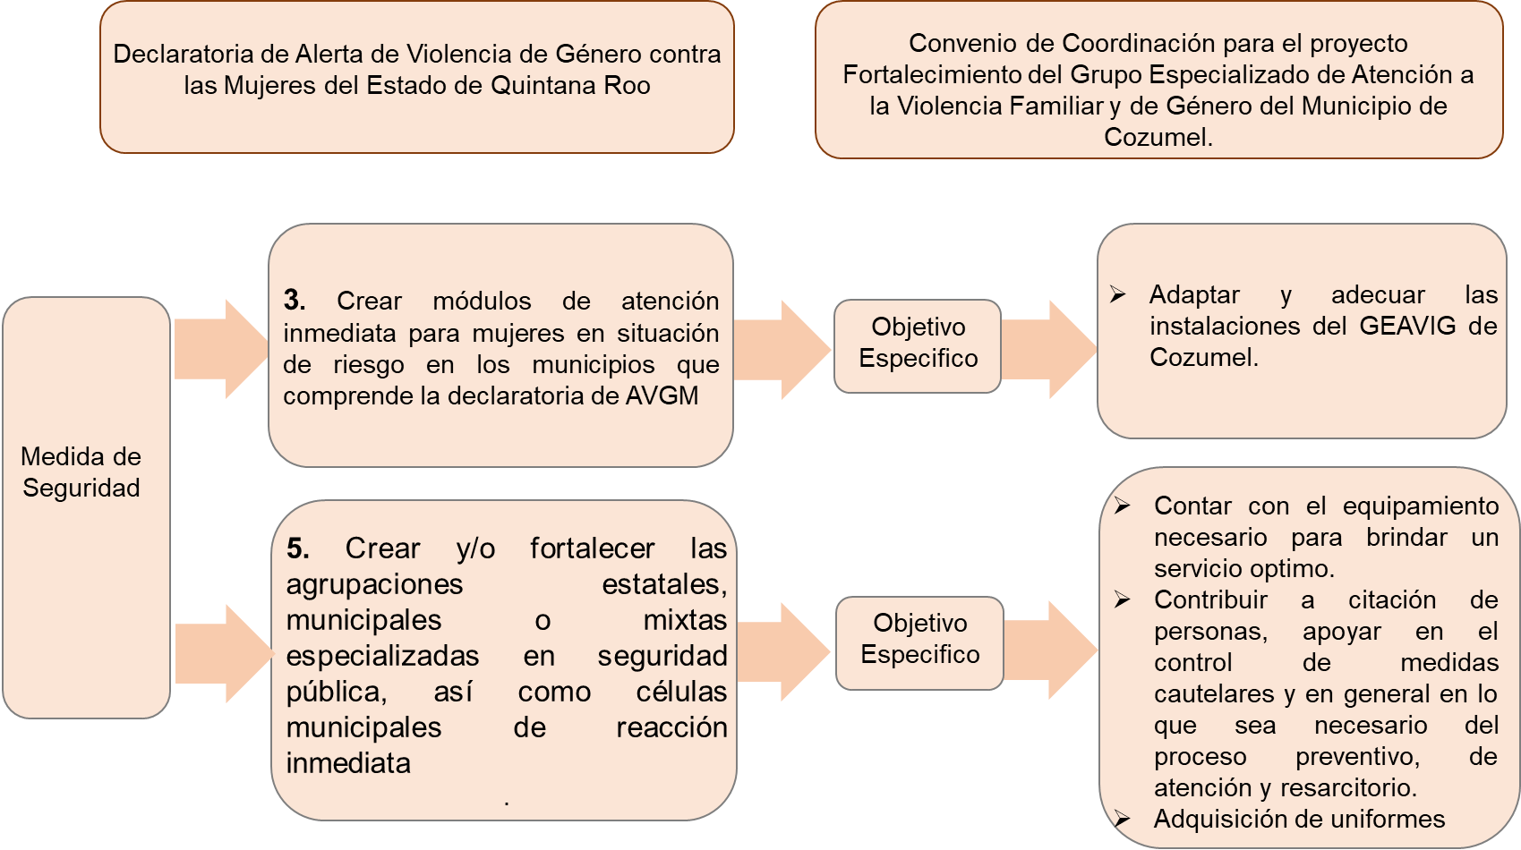

**Fuente:** Elaborado por la ASEQROO, con base en el Anexo Técnico del Convenio y de la Declaratoria de Alerta de Violencia de Género contra las Mujeres para el Estado de Quintana Roo.

De lo anterior, se determinó que los objetivos específicos del Proyecto Fortalecimiento al GEAVIG del municipio de Cozumel se encuentran relacionados a los Resolutivos de la DAVGM.

El Proyecto para su cumplimiento conto con un objeto, un objetivo general y cuatro objetivos específicos, los cuales se presentan a continuación:

**FIGURA 2. OBJETO, OBJETIVO GENERAL Y OBJETIVOS ESPECIFICOS**

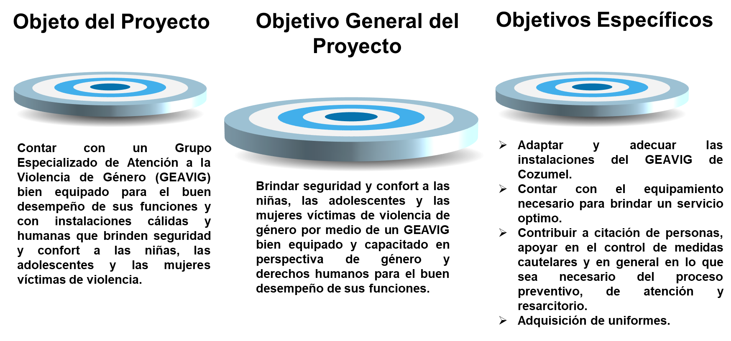

**Fuente:** Elaborado por la ASEQROO, con base en el Anexo Técnico del Convenio.

De lo anterior, se determinó que existe una diferencia entre lo que establece el objeto del proyecto y el objetivo general del mismo, ya que el primero no contempla la capacitación en perspectiva de género y derechos humanos para el buen desempeño de sus funciones.

En el mismo sentido, del objetivo general se desprenden 4 objetivos específicos, sin embargo, ninguno de ellos contempla dicha capacitación, ya que los objetivos específicos planteados se enfocan en la adaptación y equipamiento de las instalaciones, en contribuir a la citación de personas mediante la adquisición de una patrulla y en la adquisición de uniformes.

La Secretaría de Gobierno del Estado de Quintana Roo, para dar cumplimiento a lo establecido en los objetivos específicos del Convenio de Coordinación para el Fortalecimiento del Grupo Especializado de Atención a la Violencia Familiar y de Género del Municipio de Cozumel realizo dos procedimientos de contracción uno mediante Adjudicación directa y el otro a través de Licitación Pública Nacional No. LA-823001999-E7-2019.

A continuación, se presenta el análisis realizado con respecto a los objetivos específicos planteados en el Proyecto:

**FIGURA 3. OBJETIVO ESPECIFICO 1.**

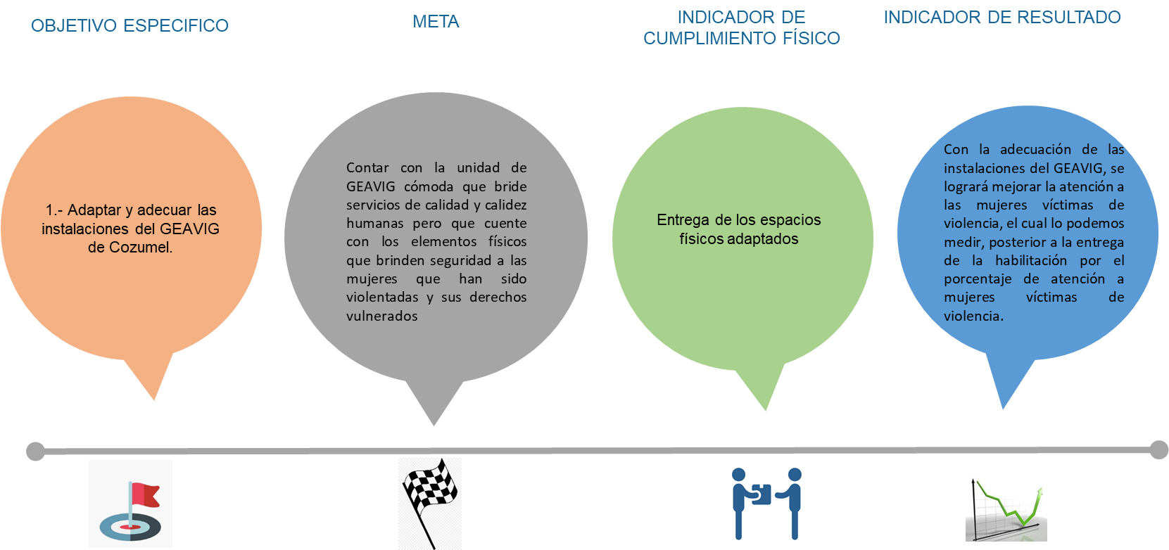

**Fuente:** Elaborado por la ASEQROO, con base en el Anexo Técnico del Convenio

Para dar cumplimiento a este objetivo la SEGOB realizó un procedimiento de adjudicación directa, con la empresa SIACOZ, S.A. DE C.V.

Presentó evidencia fotográfica de la adaptación y adecuación de espacios físicos realizada a las instalaciones del GEAVIG, para el servicio de atención a mujeres víctimas de violencia, mencionando que se implementaron cuatro módulos de atención a víctimas, en áreas de psicología, jurídica, médica y sala de juntas.

**FIGURA 4. EVIDENCIA FOTOGRÁFICA DE LAS INSTALACIONES ANTES DE LAS ADECUACIONES.**

|  |  |  |
| --- | --- | --- |
|  |  |  |
|  |  |  |

Fuente: “Informe de Actividades de Planeación, Avances y Resultado de Adaptaciones y adecuaciones de la Instalación y Equipamiento de GEAVIG”. La presente evidencia fotográfica es una muestra representativa de la incluida en el informe de actividades presentado.

**FIGURA 5. EVIDENCIA FOTOGRÁFICA DE LAS ADECUACIONES REALIZADAS.**

|  |  |  |  |  |
| --- | --- | --- | --- | --- |
|  | | |  | |
|  |  |  | |  |

Fuente: “Informe de Actividades de Planeación, Avances y Resultado de Adaptaciones y adecuaciones de la Instalación y Equipamiento de GEAVIG”. La presente evidencia fotográfica es una muestra representativa de la incluida en el informe de actividades presentado.

De acuerdo con lo anterior y en virtud de que por motivo de la pandemia COVID-19, no se efectuó la verificación física de dichas adecuaciones, se presume el cumplimiento del objetivo específico, la meta y el indicador de cumplimiento físico del proyecto.

Con respecto al indicador de resultado/impacto, el ente presentó archivo digital en formato PDF de nombre Porcentaje de atención GEAVIG a mujeres víctimas de violencia antes y después, el cual contiene lo siguiente:

* + Porcentaje de atención a víctimas 6 meses antes de la implementación de octubre 2019 a marzo 2020: 65 %.
  + Porcentaje de atención a víctimas 6 meses después de la implementación de abril a septiembre del 2020: 93 %.

Por lo que se aprecia un incrementó en la atención a víctimas del 28 %.

También, presento archivo digital denominado “Resultados de encuestas realizadas para evaluar y monitorear” el cual contiene documento de nombre reporte de evaluación de servicio del GEAVIG en el cual indican que se realizaron 83 encuestas para evaluar el servicio, de las cuales menciona que 5 personas consideraron que el equipamiento de las instalaciones es bueno y 78 que es excelente. Sin embargo, no se presentó evidencia respalde dicho reporte.

**FIGURA 6. OBJETIVO ESPECIFICO 2.**

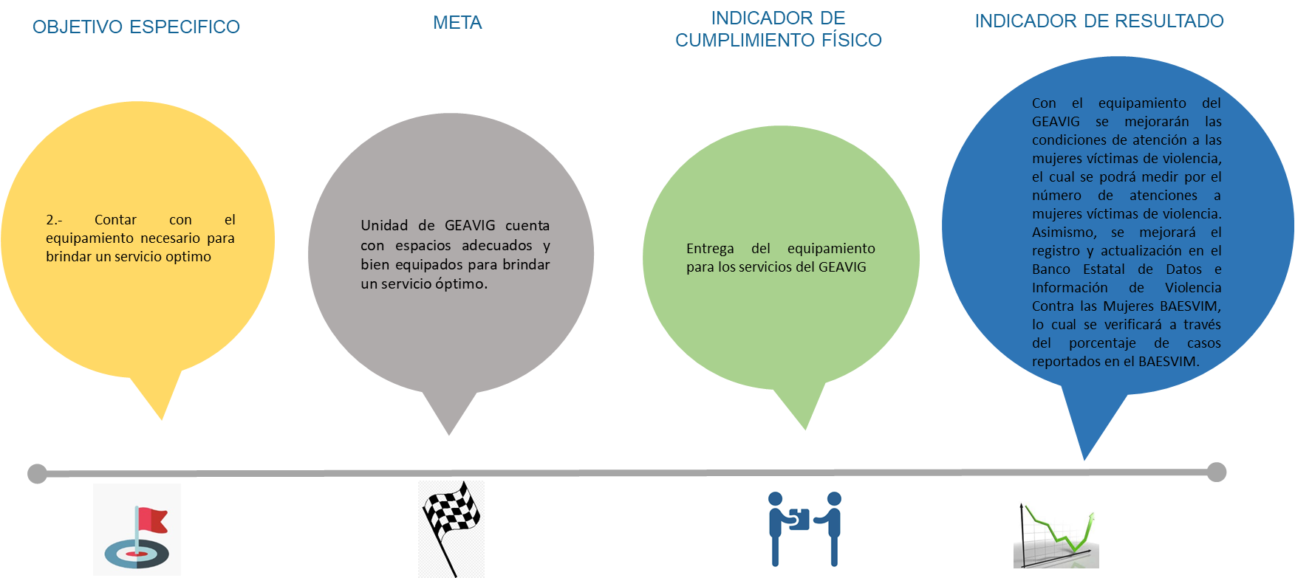

**Fuente:** Elaborado por la ASEQROO, con base en el Anexo Técnico del Convenio

Para dar cumplimiento a este objetivo la SEGOB llevó a cabo el Procedimiento de contratación por Licitación Pública Nacional No. LA-823001999-E7-2019, del cual seleccionó a la empresa Global Business DBG S. de R.L de C.V. al respecto presentó evidencia fotográfica de las adquisiciones realizadas.

**FIGURA 7. EVIDENCIA FOTOGRÁFICA DE LAS ADQUISICIONES REALIZADAS.**

|  |  |  |
| --- | --- | --- |
|  |  |  |
| Aire acondicionado | Archivero metálico | Computadoras |

|  |  |
| --- | --- |
|  |  |
| Pantalla | Proyector de cañón |

Fuente: “Informe de Actividades de Planeación, Avances y Resultado de Adaptaciones y adecuaciones de la Instalación y Equipamiento de GEAVIG” La presente evidencia fotográfica es una muestra representativa de la incluida en el informe presentado.

De acuerdo con lo anterior y en virtud de que por motivo de la pandemia COVID-19, no se efectuó la verificación física de dichas adecuaciones, se presume el cumplimiento del objetivo específico, la meta y el indicador de cumplimiento físico del proyecto.

Con respecto al indicador de resultado/impacto, presentó archivo digital en formato PDF de nombre Porcentaje de casos reportados en BAESVIM, el cual contiene lo siguiente:

Modalidad de violencia:

* Violencia familiar 1,191 casos atendidos de enero a septiembre del 2020.
* Violencia de pareja 1,215 casos atendidos de enero a septiembre en 2020.

Se determinó que la fuente de las estadísticas presentadas como evidencia corresponden al BANAVIM[24] y no al BAESVIM[25], como se menciona en el Anexo Técnico del Convenio.

Aunado a lo anterior el ente no proporcionó dentro de la evidencia, el dato de los casos específicos de violencia contra mujeres, así como el universo de casos de violencia familiar para poder verificar el porcentaje de casos atendidos, y así constatar el impacto de la atención del GEAVIG.

**FIGURA 8. OBJETIVO ESPECIFICO 3.** 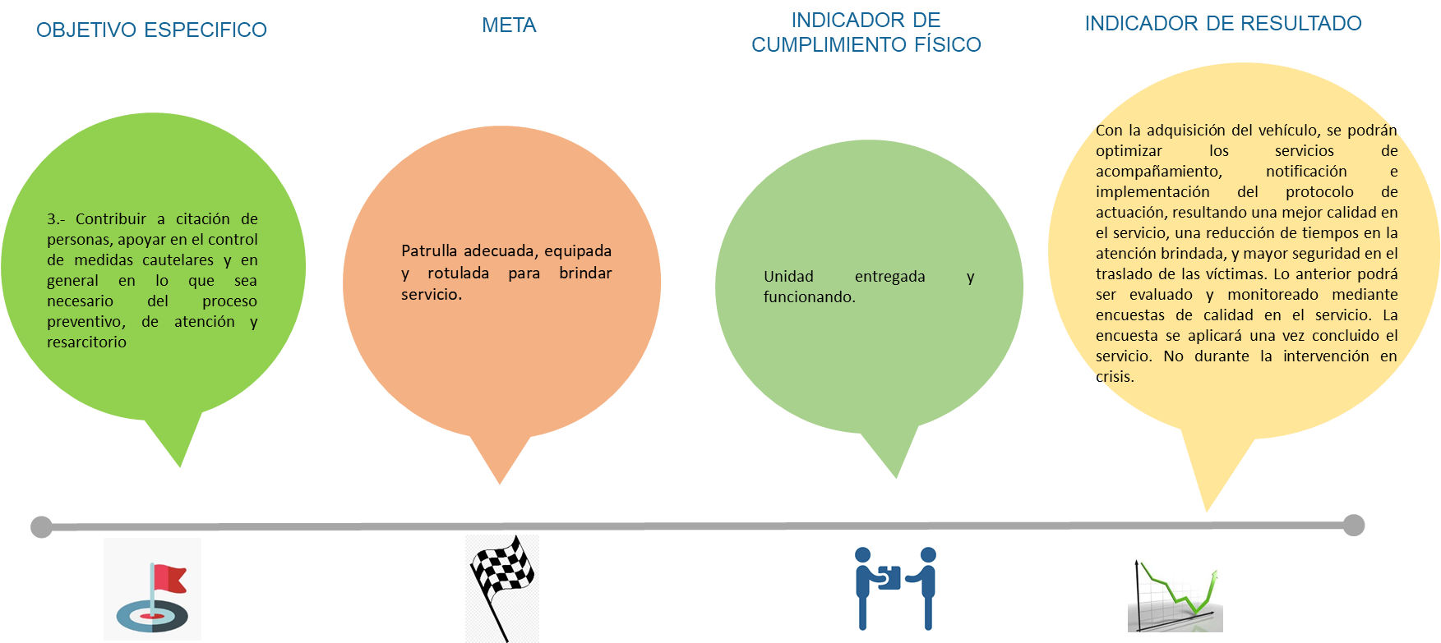

**Fuente:** Elaborado por la ASEQROO, con base en el Anexo Técnico del Convenio

Para dar cumplimiento a este objetivo la SEGOB llevó a cabo el Procedimiento de contratación por Licitación Pública Nacional No. LA-823001999-E7-2019, del cual seleccionó a la empresa Global Business DBG S. de R.L de C.V. al respecto presentó evidencia fotográfica de la adquisición de la Patrulla, la cual mencionan esta adecuada, equipada y rotulada para brindar servicio de atención a las mujeres víctimas de violencia.

**FIGURA 9. EVIDENCIA FOTOGRÁFICA DE LA ADQUISICIÓN DE LA PATRULLA.**

|  |  |  |
| --- | --- | --- |
|  |  |  |
| Fuente: “Informe de Actividades de Planeación, Avances y Resultado de Adaptaciones y adecuaciones de la Instalación y Equipamiento de GEAVIG” La presente evidencia fotográfica es una muestra representativa de la incluida en el informe presentado.  De acuerdo con lo anterior y en virtud de que por motivo de la pandemia COVID-19, no se efectuó la verificación física de dichas adecuaciones, se presume el cumplimiento del objetivo específico, la meta y el indicador de cumplimiento físico del Proyecto.  Con respecto al indicador de resultado/impacto, presentó el archivo digital en formato PDF de nombre “resultados de encuestas realizadas para evaluar y monitorear” el cual contiene documento de nombre reporte de evaluación de servicio del GEAVIG el cual menciona que se realizaron 83 encuestas, en las cuales 15 personas percibieron como bueno el traslado y /o acompañamiento y 68 como excelente. Sin embargo, no se presentó evidencia respalde dicho reporte.  **FIGURA 10. OBJETIVO ESPECIFICO 3.**    **Fuente:** Elaborado por la ASEQROO, con base en el Anexo Técnico del Convenio.  Para dar cumplimiento a este objetivo la SEGOB llevó a cabo el Procedimiento de contratación por Licitación Pública Nacional No. LA-823001999-E7-2019, del cual seleccionó a la empresa Global Business DBG S. de R.L de C.V. y presentó evidencia fotográfica de la adquisición de uniformes. | | |

**FIGURA 11. EVIDENCIA FOTOGRÁFICA DE LA ADQUISICIÓN DE LOS UNIFORMES.**

|  |  |  |
| --- | --- | --- |
|  |  |  |

Fuente: Elaborado por la ASEQROO con base en el “Informe de Actividades de Planeación, Avances y Resultado de Adaptaciones y adecuaciones de la Instalación y Equipamiento de GEAVIG”

De acuerdo con lo anterior y en virtud de que por motivo de la pandemia COVID-19, no se efectuó la verificación física de dichas adecuaciones, se presume el cumplimiento del objetivo específico, la meta y el indicador de cumplimiento físico.

Con respecto al indicador de resultado/impacto, el ente menciona que se mejorará el desempeño policial, proyectando mayor profesionalismo y contribuyendo a una imagen que brindará mayor seguridad a las personas que son atendidas. El uso de uniformes de buena calidad, brindará seguridad a los elementos en activo. Sin embargo, no estableció un método para comprobarlo.

Derivado de lo anterior, se concluye lo siguiente:

Los objetivos específicos del Proyecto Fortalecimiento al GEAVIG del municipio de Cozumel se encuentran relacionados con los Resolutivos de la DAVGM.

La adaptación de espacios físicos y las adecuaciones a las instalaciones para brindar servicios de atención a mujeres en situación de violencia, se llevaron a cabo por medio de una adjudicación directa a la empresa SIACOZ, S.A. DE C.V., mientras que la adquisición de mobiliario y equipo, vehículo, y uniformes para elementos del GEAVIG, se llevó a cabo a través de la licitación pública nacional LA-823001999-E7-2019, de la cual se seleccionó a la empresa Global Business DBG S. de R.L de C.V.

Por otra parte, para cada uno de los objetivos específicos el ente presentó la evidencia fotográfica correspondiente, por lo que se presume el logro de dichos objetivos, las metas y los indicadores de cumplimiento físico establecidos en el Proyecto.

Sin embargo, se observa lo siguiente:

1. El proyecto denominado Fortalecimiento del Grupo Especializado de Atención a la Violencia Familiar y de Género del Municipio de Cozumel, presentó inconsistencias al establecer el objeto y el objetivo general, ya que el primero no contempla la capacitación en perspectiva de género y derechos humanos para el buen desempeño de sus funciones. La misma situación se presentó al establecer los objetivos específicos, ya que no se planteó ninguno que cubra dicho aspecto y que permita cumplir con el objetivo general.
2. La SEGOB presentó evidencia insuficiente para verificar la implementación y cumplimiento relativa a los indicadores de resultados/impactos, establecidos para cada uno de los objetivos específicos.

**Normatividad relacionada con las Observaciones**

Resolución aprobada por la Asamblea General “Transformar nuestro mundo: la Agenda 2030 para el Desarrollo Sostenible”.

Constitución Política de los Estados Unidos Mexicanos, artículo 1.

Ley General de Acceso de las Mujeres a una Vida Libre de Violencia, artículos 22, 23 y 24.

Reglamento de la Ley General de Acceso de las Mujeres a una Vida Libre de Violencia, artículos 1,17,18,19 y 30.

Ley General para la Igualdad entre Mujeres y Hombres, artículos 10, 39 fracción III y 41.

Ley de Acceso de las Mujeres a una Vida Libre de Violencia del Estado de Quintana Roo artículos 21 fracción II, 40 fracción I y XII.

Ley Orgánica de la Administración Pública del Estado de Quintana Roo, articulo 31, fracción VII.

Convenio de Coordinación que celebran la Secretaría de Gobernación y el Estado de Quintana Roo, que tiene por objeto el otorgamiento de subsidios para el proyecto denominado Fortalecimiento del Grupo Especializado de Atención a la Violencia Familiar y de Género del Municipio de Cozumel.

Modelo de Prevención Quintana Roo Parte 2, Plan Operativo de Prevención del Desorden, Violencia y Delincuencia del Estado de Quintana Roo, eje estratégico 3. Protección y fortalecimiento social, numeral 3.4.2., 3.4.4, 3.4.5 y 3.4.7.

Reglamento Interior de la Secretaría de Gobierno del Estado de Quintana Roo, artículo 9 fracción XXIV.

**Acción Promovida:** Recomendación al Desempeño

La Auditoría Superior del Estado de Quintana Roo recomienda a la Secretaria de Gobierno del Estado de Quintana Roo, lo siguiente:

**1.-** Presentar escrito en donde plasme las justificaciones pertinentes para aclarar las inconsistencias en el establecimiento del objeto, el objetivo general y los objetivos específicos del proyecto.

Con motivo de la reunión de trabajo efectuada para la presentación de resultados finales de auditoría y observaciones preliminares realizada el 20 de enero del 2021, la Secretaria de Gobierno del Estado de Quintana Roo, remitió Oficio No. SEGOB/CAGEQROO/DCA/DJ/0008/021 de fecha 18 de enero del año 2021, así como información adjunta en archivo digital de nombre **“**Anexo” en la cual manifiesta lo siguiente: “no debe pasar desapercibida la cronología del desarrollo del proyecto, siendo que a partir de la publicación de la convocatoria para concursar ante la Comisión Nacional para la Erradicación de la Violencia contra las Mujeres (CONAVIM), que se realiza por medio de la publicación oficial de los *“ Lineamientos para la obtención y aplicación de recursos destinados a las acciones de coadyuvancia para las Declaratorias de Alerta de Violencia de Género contra las Mujeres en estados y municipios, para el ejercicio fiscal 2019”* (Anexo 1.5), la Secretaría de Gobierno del Estado de Quintana Roo, cumplió con todos y cada uno de los requisitos conforme a la calendarización y a los requerimientos en su momento por parte de dicha autoridad federal, sin embargo, se destaca que el recurso fue depositado a la cuenta estatal durante los primeros días de diciembre de 2019, ocurriendo esto no exclusivamente en el desarrollo administrativo del proyecto de nuestro interés en la presente auditoria, sino también en todos los proyectos desarrollados en el estado bajo estos Lineamientos, y siendo que a partir de éste, es cuando se ejecuta el proyecto conforme al Convenio de Coordinación, se contó con menos de un mes para lograr cumplir todos los objetivos del proyecto, en vista del cierre de las fechas establecidas tal y como se puede apreciar en estado de cuenta bancario de la cuenta del proyecto adjunto (Anexo 1.).”

“Lo anterior, cobra sentido con relación a que el Lineamiento Décimo Tercero establece que el otorgamiento del subsidio queda, en todos los casos, sujeto a la disponibilidad presupuestaria de la CONAVIM para el Ejercicio Fiscal 2019, lo cual nos deja en una situación de incertidumbre al estar supeditado el inicio de la ejecución a la fecha del depósito sin esta estar especificada o tener una fecha límite para ello, por lo que, desde la construcción del proyecto que se presentó para acceso al subsidio federal , la Secretaría de Gobierno, tomó en consideración esta probable situación, motivo por el cual, con la visión de lograr el cumplimiento de los objetivos, metas e indicadores del proyecto con su metodología de comprobación, se analizaron y plasmaron las mismas con la debida prudencia para ser posible y real materialización y comprobación, lo cual aclara y justifica que se lleven acciones importantes como son las capacitaciones, paralelamente al Convenio de Coordinación, y demás relativos se hayan establecido de tal forma.”

Adicionalmente la Secretaría aclara que desde la conformación del GEAVIG se han cursado diversas capacitaciones (previa al desarrollo del Proyecto) formativas con perspectiva de género y derechos humanos para el desempeño de sus funciones, por lo que se presentó el Anexo 1.3 el cual está integrado de 32 fojas útiles certificadas, de las cuales 9 corresponden a oficios de invitación y fotografías en las que se presume se realizaron las capacitaciones al personal de dicho Grupo especializado de Atención a la Violencia de familiar y de Género del municipio de Cozumel, dando cumplimiento al Objetivo general del proyecto.

Por lo antes expuesto, la observación queda **atendida**.

**2.-** Presentar evidencia que sustente la implementación y cumplimiento relativa a los indicadores de resultados/impactos, establecidos para cada uno de los objetivos específicos.

Con motivo de la reunión de trabajo efectuada para la presentación de resultados finales de auditoría y observaciones preliminares realizada el 20 de enero del 2021, la Secretaria de Gobierno del Estado de Quintana Roo remitió Oficio No. SEGOB/CAGEQROO/DCA/DJ/0008/021 de fecha 18 de enero del año 2021, así como información adjunta en archivo digital de nombre “Anexo” en el cual aclaran porqué la información entregada correspondió al BANAVIM y no al BAESVIM, al respecto mencionan que se realizaron importantes cambios tecnológicos coordinados con la autoridad federal en la materia, relacionados con prestar mejores condiciones a las autoridades estatales responsables de la captura de los casos de violencia contra las mujeres, de tal forma quedo vigente para los responsables capturistas el sistema BANAVIM y el BAESVIM solo para los registros exclusivos de la Secretaria de Seguridad Pública**.**

Por otra parte, presentaron el Anexo 1.3 el cual está integrado de 32 fojas útiles certificadas, de las cuales 23 corresponden a las evaluaciones realizadas al servicio del GEAVIG en el Ejercicio Fiscal 2019.

Por lo antes expuesto, la observación queda **atendida**.

**FORTALECIMIENTO DEL GRUPO ESPECIALIZADO DE ATENCIÓN A LA VIOLENCIA FAMILIAR Y DE GÉNERO DEL MUNICIPIO DE COZUMEL / PERFIL Y EXPERIENCIA DEL PERSONAL ENCARGADO DE IMPLEMENTAR EL PROYECTO**

**Resultado Número 2 con Observación**

En la celebración de convenios o acuerdos de coordinación, deberán tomarse en consideración los recursos presupuestarios, materiales y humanos, conforme a la normatividad jurídica, administrativa presupuestaria correspondiente[26].

Será objetivo de la Política Nacional, con el fin de promover y procurar la igualdad en la vida civil de mujeres y hombres, el erradicar las distintas modalidades de violencia de género y la eliminación de los estereotipos que fomentan la discriminación y la violencia contra las mujeres[27].

Corresponde a las entidades federativas promover, en coordinación con el Gobierno Federal, programas y proyectos de atención, educación, capacitación, investigación y cultura de los derechos humanos de las víctimas[28].

El Estado y los municipios deben garantizar a las mujeres la erradicación de la violencia en la comunidad, a través de la reeducación libre de estereotipos y la información de alerta sobre el estado de riesgo que enfrentan las mujeres en una sociedad desigual y discriminatoria[29].

Para acceder a recursos destinados a acciones de coadyuvancia para las Declaratorias de Alerta de Violencia de Género Contra las Mujeres, el Estado deberá incluir el perfil de la o las persona(s) físicas o morales que realizaran el proyecto, distintas a aquellas que sean servidoras públicas y acreditar su experiencia en materia de derechos humanos y perspectiva de género, así como en los temas relacionados con el Proyecto a implementar[30].

Realizar por conducto de la Secretaría u organismo encargado de las acciones, contrataciones y adquisiciones necesarias para la consecución de los fines del proyecto, en estricto apego a la Ley de Obras Públicas y Servicios Relacionados con las Mismas y a la Ley de Adquisiciones, Arrendamientos y Servicios del Sector Público, a sus respectivos reglamentos y la normatividad aplicable en la materia y garantizar que el personal encargado de ejecutar el proyecto acredite su experiencia y capacitación en materia de derechos humanos y perspectiva de género.[31]

Coadyuvar en la elaboración de los convenios, contratos y demás instrumentos jurídicos y administrativos, relativos a la coordinación con la Administración Pública Federal y con los Gobiernos Estatales y sancionar, en su caso, los mismos.[32]

Derivado de lo anterior, se solicitó al Ente la documentación correspondiente al perfil y experiencia de la o las persona(s) que estuvieron a cargo de la implementación del Proyecto Fortalecimiento del Grupo Especializado de Atención a la Violencia Familiar y de Género del Municipio de Cozumel, el cual se encuentra descrito en el numeral 9 del Anexo Técnico del proyecto[33].

En la siguiente figura se presentan los requisitos mínimos que debe contener el perfil de las personas que estarán a cargo de la implementación del proyecto.

**FIGURA 12. PERFIL DE LA O LAS PERSONAS QUE ESTARÁN A CARGO DE LA IMPLEMENTACIÓN DE "EL PROYECTO"**

SEGOB

1.-Personas físicas o morales u organizaciones, legalmente constituidas con experiencia en implementación de proyectos sociales

2.-Experiencia de al menos 3 años en equipamiento y/o en la ejecución de actividades relacionadas con los conceptos descritos en el apartado Proyección del Costo del Proyecto de este Anexo Técnico.

3.-Que cumplan con los requisitos que se establezcan en las disposiciones legales en la materia.

**Fuente:** Elaborado por la ASEQROO, con base al numeral 9 del Anexo Técnico del Convenio de Coordinación para el otorgamiento del Subsidio para el “Proyecto de Fortalecimiento del Grupo Especializado de Atención a la Violencia Familiar y de Género del Municipio de Cozumel”.

Así mismo, la Secretaria de Gobierno del Estado de Quintana Roo (SEGOB), presentó documentación comprobatoria relativa al perfil de las personas encargadas de ejecutar el “Proyecto”.

**TABLA 1. DOCUMENTACIÓN PRESENTADA PARA COMPROBAR LA EXPERIENCIA DEL PERSONAL ENCARGADO DE EJECUTAR EL PROYECTO (ADJUDICACIÓN).**

| Datos Generales | Adaptación y Adecuación de las Instalaciones | Análisis de cumplimiento de los requisitos del numeral 9 del anexo técnico del convenio de coordinación |
| --- | --- | --- |
| Modalidad de Contratación | Adjudicación Directa | De acuerdo con la documentación comprobatoria proporcionada por la SEGOB, relativa a la experiencia y capacitación del personal encargado de ejecutar el proyecto se observó lo siguiente:  En el procedimiento de contratación por adjudicación directa, la empresa SIACOZ S.A. DE C.V. declara en los numerales del contrato suscrito, lo siguiente:  **2.3** que cuenta con la capacidad jurídica, técnica y financiera para contratar y obligarse a la ejecución de los trabajos objeto de este contrato y cuenta, además, con la tecnología, organización y mano de obra especializada para ello.  **2.5.** Que, dentro del Objeto Social de la persona moral de referencia, se encuentra […] la Compraventa de materiales para la construcción, supervisión de construcciones, compraventa, administración, arrendamiento, promoción diseño de toda clase de obras relacionadas con bienes muebles e inmuebles de carácter urbano, suburbano, industriales y en general toda clase de obras civiles.    Así mismo se presenta Currriculum vitae de la empresa el cual menciona que fue constituida como persona moral, con fecha del 13 de noviembre de 1990, que cuenta con una experiencia laboral de 29 años, respaldada con la relación de contratos realizados desde 1990 a 2019.    Se determinó que la que la empresa SIACOZ S, A, DE C, V, cumplió con los requisitos establecidos en el numeral 9 del Anexo Técnico del Convenio de Coordinación, relativos al perfil de la o las personas que estarán a cargo de la implementación de "El Proyecto" |
| Contrato No. | AO-823001999-E8-2019 |
| Monto Total para el Desarrollo del Proyecto | $98,514.97 |
| Nombre o Razón Social | **SIACOZ, S.A. DE C.V.** |
| R.F.C. | SIA901113NM20 |
| Escritura Pública | No. 402, del Volumen A, Tomo II, de fecha 13 de noviembre de 1990, ante la fe de la Notaria Pública No.15 en Cozumel, Q. Roo. |
| Representante Legal | C. Miguel Ángel Villanueva García |
| Relación de Principales Clientes | * Gobierno del Estado de Quintana Roo. * Gobierno Municipal de Cozumel. * Instituto de Infraestructura Física Educativa del Edo. De Q. Roo. * Administración Portuaria Integral de Q. Roo. |

Fuente: Elaborado por la ASEQROO, con base a la documentación presentada por la Secretaria de Gobierno del Estado de Quintana Roo.

**TABLA 2. DOCUMENTACIÓN PRESENTADA PARA COMPROBAR LA EXPERIENCIA DEL PERSONAL ENCARGADO DE EJECUTAR EL PROYECTO (LICITACIÓN)**

|  |  |  |
| --- | --- | --- |
| Datos Generales | Adaptación y Adecuación de las Instalaciones | Análisis de cumplimiento de los requisitos del numeral 9 del anexo técnico del convenio de coordinación |
| Modalidad de Contratación | Licitación Pública Nacional No. LA-823001999-E7-2019 | De acuerdo con la documentación comprobatoria relativa a la experiencia y capacitación del personal encargado de ejecutar el proyecto se observó lo siguiente:  En el procedimiento de contratación por Licitación Pública Nacional No. LA-823001999-E7-2019, la empresa Global Business DBG S. de R.L de C.V. declara en los numerales del contrato suscrito lo siguiente:  II.2.- Que tiene como objeto social de manera enunciativa más no limitativa entre otros dedicarse a: “IX.- La compraventa, distribución, administración, explotación, importación, exportación, arrendamiento o intercambio de toda clase de productos, mercancías, equipos, aparatos, accesorios, refacciones o instrumental, distribución de vehículos automotores nuevos y usados y en general, de cualquier clase de materia prima, productos semielaborados y/o productos terminados de cualquier naturaleza…”; entre otros.  II.3.- Que cuenta con los conocimientos técnicos y la experiencia necesaria para realizar las labores contenidas en este contrato. Asimismo, cuenta con los conocimientos necesarios para proveer a “EL MUNICIPIO”.  II.4.- Que dispone del personal, equipo, capacidad técnica y financiera suficiente, para brindar el suministro objeto del presente instrumento y que cuenta para tal fin con los conocimientos, organización, capacidad, experiencia necesaria en su ramo y conoce plenamente las características y necesidades de “EL MUNICIPIO”.  Así mismo, presenta Currriculum empresarial simple que permite comprobar que fue constituida como persona moral, el 25 de julio del 2018, contando con una experiencia laboral de 1 año 5 meses.    Por lo que se observó que con respecto a los requisitos mínimos que debe contener el Perfil de la o las personas que estarán a cargo de la implementación de "El Proyecto", presento evidencia de ser unapersona moral, legalmente constituidas con experiencia en implementación de proyectos sociales, así como cumplircon los requisitos que se establecen en las disposiciones legales en la materia.  Sin embargo, incumple el requisito de experiencia de al menos 3 años en equipamiento y/o en la ejecución de actividades relacionadas con los conceptos descritos en el apartado Proyección del Costo del Proyecto establecido en el Anexo Técnico del Convenio de Coordinación, relativos al perfil de la o las personas que estarán a cargo de la implementación de "El Proyecto" |
| Contrato No. | MC/OM/GEAVIG/ADQ/LPN/064/2019 |
| Monto Total para el Desarrollo del Proyecto | $1,108,855,88 |
| Nombre o Razón Social | **Global Business DBG S. de R.L de C.V.** |
| R.F.C. | GBD180725DP6 |
| Escritura Pública | No. 19,012 de fecha 25 de julio del año 2018, ante la fe de la Notaria Pública No. 56 y del Patrimonio Inmobiliario Federal del Distrito Judicial de Puebla. |
| Representante Legal | C. Emilio Gerardo Delgadillo del Toro |
| Relación de Principales Clientes | Gobierno del Estado de Puebla Secretaría de Educación Pública  H. Ayuntamiento del Municipio de Puebla  (Sector Privado) |

Fuente: Elaborado por la ASEQROO, con base al archivo digital en formato PDF de nombre documentos comprobatorios de la experiencia y capacitación del personal encargado de ejecutar el proyecto, presentado por la Secretaria de Gobierno del Estado de Quintana Roo.

Como resultado de la evidencia presentada en la tabla anterior, en relación a la documentación comprobatoria relativa a la experiencia y capacitación del personal encargado de ejecutar el “Proyecto” se presenta la siguiente figura:

**FIGURA 13. CUMPLIMIENTO DEL PERFIL DE LAS PERSONAS ENCARGADAS DE LA IMPLEMENTACIÓN DEL PROYECTO.**

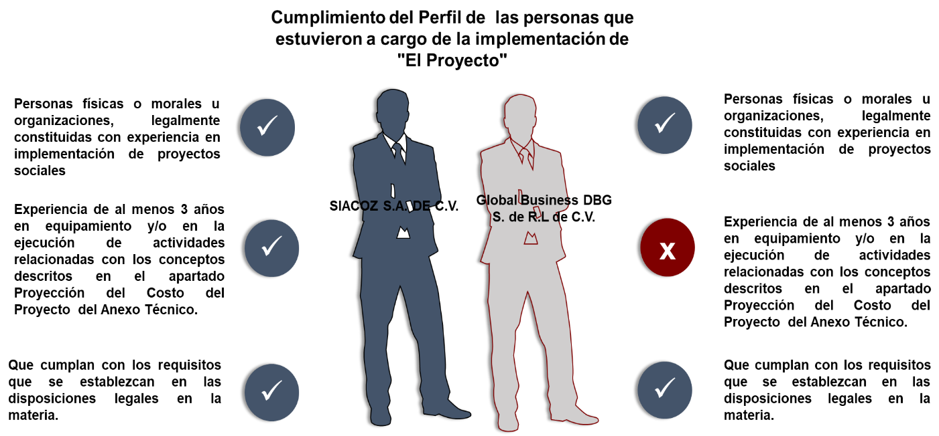

Elaborado por la ASEQROO, con base al archivo digital en formato PDF de nombre documentos comprobatorios de la experiencia y capacitación del personal encargado de ejecutar el proyecto, presentado por la Secretaria de Gobierno del Estado de Quintana Roo.

Con base en el análisis de la evidencia proporcionada por la Secretaria de Gobierno del Estado de Quintana Roo, se determinó que la empresa Global Business DBG S. de R.L de C.V. no cumplió con el requisito establecido en el numeral 9 del Anexo Técnico del Convenio de Coordinación, referente a contar con experiencia de al menos 3 años en equipamiento y/o en la ejecución de actividades relacionadas con los conceptos descritos en el apartado Proyección del Costo del Proyecto.

De acuerdo a la información analizada, se determinó la siguiente observación:

1. La Secretaria de Gobierno del Estado de Quintana Roo presentó debilidad al no contemplar en el procedimiento de contratación por Licitación Pública Nacional otorgado a la empresa Global Business DBG S. de R.L de C.V., el cumplimiento del requisito:

* Experiencia de al menos 3 años en equipamiento y/o en la ejecución de actividades relacionadas con los conceptos descritos en el apartado Proyección del costo del proyecto[34].

**Normatividad relacionada con las Observaciones**

Ley General para la Igualdad entre mujeres y Hombres artículo 10, artículo 39 fracción III y artículo 41.

Ley General de Victimas, artículo 118 fracción VI.

Lineamientos para la Obtención y Aplicación de Recursos Destinados a las Acciones de Coadyuvancia para las Declaratorias de Alerta de Violencia de Género Contra Las Mujeres en Estados y Municipios, para el Ejercicio Fiscal 2019, Capítulo V del Procedimiento para acceder al subsidio, inciso c. y Capitulo VI de los Convenios de Coordinación, artículo décimo octavo, inciso j.

Convenio de Coordinación que celebran la Secretaría de Gobernación y el Estado de Quintana Roo, que tiene por objeto el otorgamiento de subsidios para el proyecto denominado Fortalecimiento del Grupo Especializado de Atención a la Violencia Familiar y de Género del Municipio de Cozumel, Cláusula Quinta, inciso d, inciso i.

Ley de Acceso de las Mujeres a una Vida Libre de Violencia del Estado de Quintana Roo, artículo 15 fracción I.

Ley Orgánica De La Administración Pública del Estado de Quintana Roo, artículo 31 fracción VII.

**Acción Promovida:** Recomendación al Desempeño

La Auditoría Superior del Estado de Quintana Roo recomienda a la Secretaría de Gobierno del Estado de Quintana Roo, lo siguiente:

1. Presentar las justificaciones pertinentes para aclarar el incumplimiento del requisito:

* Experiencia de al menos 3 años en equipamiento y/o en la ejecución de actividades relacionadas con los conceptos descritos en el apartado Proyección del costo del proyecto[35].

Con motivo de la reunión de trabajo efectuada para la presentación de resultados finales de auditoría y observaciones preliminares realizada el 20 de enero del 2021, la Secretaria de Gobierno del Estado de Quintana Roo remitió Oficio No. SEGOB/CAGEQROO/DCA/DJ/0008/021 de fecha 18 de enero del año 2021, así como información adjunta en archivo digital de nombre “Anexo” en la cual manifiestan lo siguiente:

“Resulta pertinente se tome en consideración, lo establecido en el artículo 29, fracción V de la Ley de Adquisiciones, Arrendamiento y Servicios del Sector Público en vigor, en relación que dichos requisitos no deben limitar la libre participación, concurrencia y competencia económica. De lo anterior se precisa que establecer dicho parámetro de tiempo de 3 años en la experticia, establecidos en el Convenio de Coordinación como requisito, podría limitar y restringir la libre participación, concurrencia y competencia económica, por lo que en un proceso de licitación resultaría violatorio o ilegal determinar en la convocatoria y bases de la licitación pública que los interesados en participar en el procesos de contratación acrediten experiencia de al menos años en equipamiento y/o en la ejecución de actividades relacionados con los conceptos en comento.”

Adicionalmente mencionan que ante el choque de obligaciones, entre las pactadas en el Convenio de Coordinación y las de garantizar el derecho de acceso a la libre participación y competencia económica, la autoridad responsable previó en el momento del fallo correspondiente salvaguardar que el proveedor adjudicado acredite experiencia requerida, requiriéndole que exhibiera el currículo empresarial, la emisión de la póliza de fianza para el debido y cabal cumplimiento del contrato de adquisiciones entre otros requisitos legales. Así mismo, destacan que el Ayuntamiento de Cozumel, en calidad de autoridad beneficiaria del proyecto, manifiesta que el suministro de los bienes adquiridos fue efectuado y fueron recibidos de forma satisfactoria por parte del proveedor, cumpliendo con los tiempos y formalidades establecidas, dando constancia de no haber existido inconveniente al respecto.

Por lo antes expuesto, la observación queda **atendida.**

## IV. COMENTARIOS DEL ENTE FISCALIZADO

Es importante señalar que la documentación proporcionada por el ente fiscalizado para aclarar o justificar los resultados y las observaciones presentadas en las reuniones de trabajo fue analizada con el fin de determinar la procedencia de eliminar, rectificar o ratificar los resultados finales de auditoría y las observaciones preliminares determinados por la Auditoría Superior del Estado de Quintana Roo y que se presentó a esta entidad fiscalizadora para efectos de la elaboración de este Informe.

## 

## V. TABLA DE JUSTIFICACIONES Y ACLARACIONES DE LOS RESULTADOS

|  |  |
| --- | --- |
| **Concepto** | **Atención** |
| **“Auditoría de Desempeño a las acciones, programas y protocolos implementados en cumplimiento a la Declaratoria de Alerta de Violencia de Género contra las Mujeres para el Estado de Quintana Roo"** |
| Fortalecimiento del Grupo Especializado de Atención a la Violencia Familiar y de Género del Municipio de Cozumel / Cumplimiento del Objeto del Proyecto. | Atendido |
| Fortalecimiento del Grupo Especializado de Atención a la Violencia Familiar y de Género del Municipio de Cozumel / Perfil y Experiencia del Personal Encargado de Implementar el Proyecto | Atendido |
| **Recomendación al Desempeño:** Es el tipo de sugerencias que se emite a las entidades fiscalizadas para promover el cumplimiento de los objetivos y metas de las instituciones, políticas públicas, programas y procesos operativos y atribuciones, a fin de fomentar las prácticas de buen gobierno, mejorar la eficiencia, eficacia, la economía, la calidad, la satisfacción del ciudadano y la competencia de los actores. | |
| **Atendido**: Información remitida por las Entidades fiscalizadas en atención a los resultados preliminares. | |
| **No atendido**: Las observaciones que no se atendieron en la reunión de trabajo de resultados preliminares por las Entidades Fiscalizadas. | |
| **Seguimiento de las Recomendaciones**: Las observaciones en las que se estableció una fecha compromiso por parte de las Entidades fiscalizadas para su atención en la mejora e implementación de las recomendaciones. | |

## 

## VI. DICTAMEN

El presente dictamen se emite con fecha 31 de enero de 2021, fecha de conclusión de los trabajos de auditoría, la cual se practicó sobre la información proporcionada por la entidad fiscalizada, y de cuya veracidad es responsable; fue planeada y desarrollada con el fin de fiscalizar el cumplimiento de las Acciones, Programas y Protocolos implementados por la Secretaria de Gobierno del Estado de Quintana Roo, en atención a la Declaratoria de Alerta de Violencia de Género en el Estado de Quintana Roo. Se aplicaron los procedimientos y las pruebas selectivas que se consideraron necesarias para verificar la ejecución y cumplimiento del objeto del proyecto “Fortalecimiento del Grupo Especializado de Atención a la Violencia Familiar y de Género del Municipio de Cozumel”, así como del perfil de la o las personas que estarán a cargo de la implementación del proyecto.

En opinión de la Auditoría Superior del Estado de Quintana Roo, se identificaron fortalezas de la Secretaría de Gobierno de Estado de Quintana Roo relacionadas al cumplimiento del Proyecto Fortalecimiento al Grupo Especializado de Atención a la Violencia Familiar y de Género del municipio de Cozumel ya que adaptó y adecuó las instalaciones del GEAVIG a fin de contar con los elementos físicos para brindar seguridad a las mujeres víctimas de violencia. De la misma manera, equipó las instalaciones para que estas cuenten con espacios adecuados y bien equipados para brindar un servicio óptimo, mejorando las condiciones de atención.

La SEGOB llevó a cabo capacitaciones dirigidas al personal del GEAVIG, las cuales fueron formativas, con perspectiva de género y derechos humanos.

Por lo anterior se presume que el procedimiento para dar cumplimiento al Proyecto se realizó de acuerdo al marco normativo que le compete.

Con la fiscalización se contribuirá a que la **Secretaría de Gobierno del Estado de Quintana Roo** fortalezca sus gestiones de recursos, en este caso como herramienta para coadyuvar en la prevención y eventual erradicación de la violencia contra las mujeres, así como en la promoción del derecho a una vida libre de violencia en el Estado de Quintana Roo.

**EL AUDITOR SUPERIOR DEL ESTADO**

**L.C.C. MANUEL PALACIOS HERRERA**

1. Constitución Política de los Estados Unidos Mexicanos, artículo 1 párrafo quinto.
2. Constitución Política del Estado Libre y Soberano de Quintana Roo, artículo 13 párrafo segundo.
3. Periódico Oficial del Estado de Quintana Roo, Anexos del Presupuesto de Egresos del Gobierno del Estado de Quintana Roo, para el Ejercicio Fiscal 2019, 31 de diciembre de 2018.
4. Ley de Acceso a las Mujeres a una Vida Libre de Violencia del Estado de Quintana Roo; artículo 34.
5. Ley General de Acceso de las Mujeres a una Vida Libre de Violencia, artículo 1.
6. Ley de Acceso a las Mujeres a una Vida Libre de Violencia del Estado de Quintana Roo; artículo 40 Fracción I.
7. Ley de Acceso a las Mujeres a una Vida Libre de Violencia del Estado de Quintana Roo; artículo 40.
8. Reglamento Interior de la Secretaría de Gobierno del Estado de Quintana Roo, articulo 5.
9. Único proyecto autorizado a la SEGOB por la CONAVIM en el Ejercicio Fiscal 2019.
10. Resolución aprobada por la Asamblea General “Transformar nuestro mundo: la Agenda 2030 para el Desarrollo Sostenible”
11. Constitución Política de los Estados Unidos Mexicanos, artículo 1.
12. Ley General de Acceso de las Mujeres a una Vida Libre de Violencia, artículos 22 y 23.
13. Ley General de Acceso de las Mujeres a una Vida Libre de Violencia, artículo 24.
14. Reglamento de la Ley General de Acceso de las Mujeres a una Vida Libre de Violencia, artículo 30.
15. Ley General de Acceso de las Mujeres a una Vida Libre de Violencia, artículo 49 fracciones I, VII y XXI.
16. Ley General para la Igualdad entre Mujeres y Hombres, artículo 10, artículo 39 fracción III y 41.
17. Ley de Acceso de las Mujeres a una Vida Libre de Violencia del Estado de Quintana Roo artículo 21 fracción II.
18. Reglamento de la Ley General de Acceso de las Mujeres a una Vida Libre de Violencia, artículo 16, 17, 18 y 19.
19. Ley Orgánica de la Administración Pública del Estado de Quintana Roo, articulo 31, fracción VII.
20. Ley de Acceso de las Mujeres a una Vida Libre de Violencia del Estado de Quintana, artículo 40, fracción I y XII.
21. Convenio de Coordinación que celebran la Secretaría de Gobernación y el Estado de Quintana Roo, que tiene por objeto el otorgamiento de subsidios para el proyecto denominado Fortalecimiento del Grupo Especializado de Atención a la Violencia Familiar y de Género del Municipio de Cozumel
22. Reglamento Interior de la Secretaría de Gobierno del Estado de Quintana Roo, artículo 9 fracción XXIV.
23. Grupo Especializado de Atención a la Violencia Familiar y de Género
24. El Banco Nacional de Datos e Información sobre Casos de Violencia contra las Mujeres.
25. El Banco Estatal de Datos e Información sobre Casos de Violencia contra las Mujeres.
26. Ley General para la Igualdad entre Mujeres y Hombres, artículo 10.
27. Ley General para la Igualdad entre mujeres y Hombres, artículos 39 fracción III; 41.
28. Ley General de Victimas, artículo 118 fracción VI.
29. Ley de Acceso de las Mujeres a una Vida Libre de Violencia del Estado de Quintana Roo, artículo 15 fracción I.
30. Lineamientos para la Obtención y Aplicación de Recursos Destinados a las Acciones de Coadyuvancia para las Declaratorias de Alerta de Violencia de Género Contra Las Mujeres en Estados y Municipios, para el Ejercicio Fiscal 2019. Capítulo V del procedimiento para acceder al subsidio inciso c; Capítulo VI de los Convenios de Coordinación, clausula décimo octavo inciso j.
31. Convenio de Coordinación que celebran la Secretaría de Gobernación y el Estado de Quintana Roo, que tiene por objeto el otorgamiento de subsidios para el proyecto denominado Fortalecimiento del Grupo Especializado de Atención a la Violencia Familiar y de Género del Municipio de Cozumel. Cláusula Quinta, inciso d, inciso i.
32. Ley Orgánica De La Administración Pública del Estado de Quintana Roo, artículo 31 fracción VII.
33. Convenio de Coordinación que celebran la Secretaría de Gobernación y el Estado de Quintana Roo, que tiene por objeto el otorgamiento de subsidios para el proyecto denominado Fortalecimiento del Grupo Especializado de Atención a la Violencia Familiar y de Género del Municipio de Cozumel
34. Establecido en el Anexo Técnico del Convenio de Coordinación, relativos al perfil de la o las personas que estarán a cargo de la implementación de "El Proyecto"
35. Establecido en el Anexo Técnico del Convenio de Coordinación, relativos al perfil de la o las personas que estarán a cargo de la implementación de "El Proyecto"